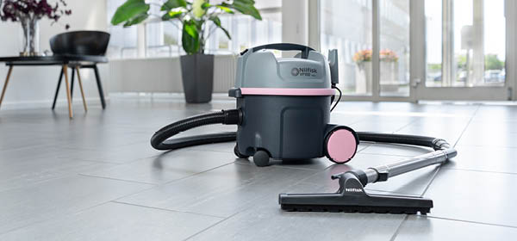

**PINK Kampagne | E-Mail-Vorlage**

Betreffzeile: Unterstützen wir gemeinsam die Pink Kampagne von Nilfisk

Preheader: Einsatz für einen guten Zweck – Nilfisk spendet 5 Eure für jeden verkauften VP300 Pink Gewerbesauger an Pink Ribbon Deutschland

Text:   
Let’s clean pink! Der Nilfisk VP300 Pink ist ein robuster und zuverlässiger Sauger, bei dessen Entwicklung sowohl auf Bedienerkomfort als auch auf die Umwelt geachtet wurde. Er ist mit einem zertifizierten HEPA13-Filter ausgestattet, der Staub, Pollen, Schimmel, Bakterien und luftgetragene Partikel entfernt. Er ist leicht zu bewegen und eignet sich ideal für die Tagesreinigung in Büros, Hotelzimmern und Einzelhandelsgeschäften.

Die Features des limitierten VP300 PINK Gewerbesaugers auf einen Blick:

* robuster Ein/Aus-Schalter
* effizienter HEPA-Filter – für ein gesünderes Raumklima
* sichere und benutzerfreundliche Aufbewahrung von Zubehör und Kabel
* geschützte Hinterräder
* geringes Gewicht für einen mobilen, täglichen Einsatz
* niedriger Geräuschpegel – ideal für die Untertagsreinigung

CTA: Jetzt kaufen